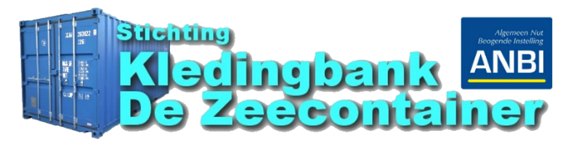
Persbericht

Groningen, 31 maart 2020
Actie THUIS SPELEN: inzamelen en bezorgen
De Zeecontainer doet oproep voor spellen, puzzels en knutselspullen

Kledingbank De Zeecontainer vraagt met de nieuwe actie THUIS SPELEN aan Groningers om spellen, puzzels en knutselspullen in te brengen. De spullen worden thuis bezorgd bij mensen met een minimaal inkomen in de gemeente Groningen. Het inzamelpunt is bij De Zeecontainer aan de Ulgersmaweg 141-3. Vrijwilligers en studenten gaan de materialen bezorgen. Andere partijen werken mee aan de logistiek, de marketing en het vinden van mensen die graag spullen willen hebben. De actie krijgt ondersteuning van Omarm Groningen, jongerennetwerk Stadshelden Groningen, studenten van het Alfacollege en Hanzehogeschool, de Stadjerspas en brugfunctionarissen. Geld doneren aan THUIS SPELEN kan ook.

De oproep is een initiatief van Natascha Snoek van De Zeecontainer. Snoek: ‘In deze bijzondere tijd waarin iedereen zo veel mogelijk thuis moet blijven, is het belangrijk om leuke dingen te doen. Vooral voor de kinderen, natuurlijk. En ik merk dat mensen met een kleine beurs ook willen puzzelen, spelletjes doen of knutselen met de kinderen. Daarom is ons idee om spellen, puzzels en knutselspullen in te zamelen. Het zou geweldig zijn als we heel veel ophalen en kunnen bezorgen. Zo kan iedereen lekker thuis spelen.’

Nieuwe en gebruikte materialen voor THUIS SPELEN kunnen ingeleverd worden bij De Zeecontainer aan de Ulgersmaweg 141-3, op maandag tot en met vrijdag van 9.00 tot 14.00 uur en op zaterdag van 9.00 tot 12.00 uur. Lukt langskomen niet, dan wordt het thuis opgehaald na een telefoontje 06-1086 4755 of
email thuis.spelen050@gmail.com.

Naast nieuwe en gebruikte speelmaterialen, kan er ook geld gedoneerd worden aan THUIS SPELEN. Elke bijdrage is welkom op NL13 INGB 0006 9709 82 van Stichting Kledingbank De Zeecontainer, onder vermelding van Actie THUIS SPELEN.

Kledingbank De Zeecontainer is een stichting die kleding inzamelt en deze kosteloos beschikbaar stelt aan mensen met een minimaal inkomen in de gemeente Groningen. Daarnaast kunnen mensen die zich hebben aangemeld ook schoenen, speelgoed en kleine huishoudelijke spullen krijgen. Bij kledingbank De Zeecontainer kunnen mensen per bezoek meenemen wat ze nodig hebben.

Omarm Groningen koppelt initiatieven van ondernemers en organisaties aan de behoeften van mensen die leven in armoede. De samenwerking wil armoede bestrijden door samen te werken en te verbinden.

Jongerennetwerk Stadshelden ondersteunt de actie THUIS SPELEN om kwetsbare groepen te helpen die nu getroffen worden door het coronavirus. De hulplijn Heel Groningen Helpt is ook een initiatief van het Jongerennetwerk Stadshelden, om juist nu in de corona-tijd, ouderen en eenzame Groningers te helpen.
Initiatiefnemer is Evert Sulman. Het netwerk bestaat uit vrijwilligers die hart hebben voor Groningen. De jongeren willen verschillende groepen mensen met elkaar in contact brengen om hulp te bieden zoals nu met de actie THUIS SPELEN.

Noot voor de pers: voor meer informatie kunt u bellen met Natascha Snoek van Stichting Kledingbank De Zeecontainer, tel. 06 – 1086 4755, met Erwin Mulder van Omarm Groningen, tel. 06 – 3957 8268 en met Evert Sulman van Stadshelden, tel. 06-2499 4954. Meer informatie staat ook op dezeecontainer.nl, omarmgroningen.nl en stadsheldengroningen.nl en op sociale media facebook.com/Thuis.spelen050 en Twitter @spelen050.

